Great Christmas Circus op De Bazaar!
In de kerstvakantie wordt voor het hoogge&euml;erd publiek een enorme tentenstad gebouwd. Wel 1.000 mensen kunnen per show van spektakel genieten. Elke show duurt twee uur.

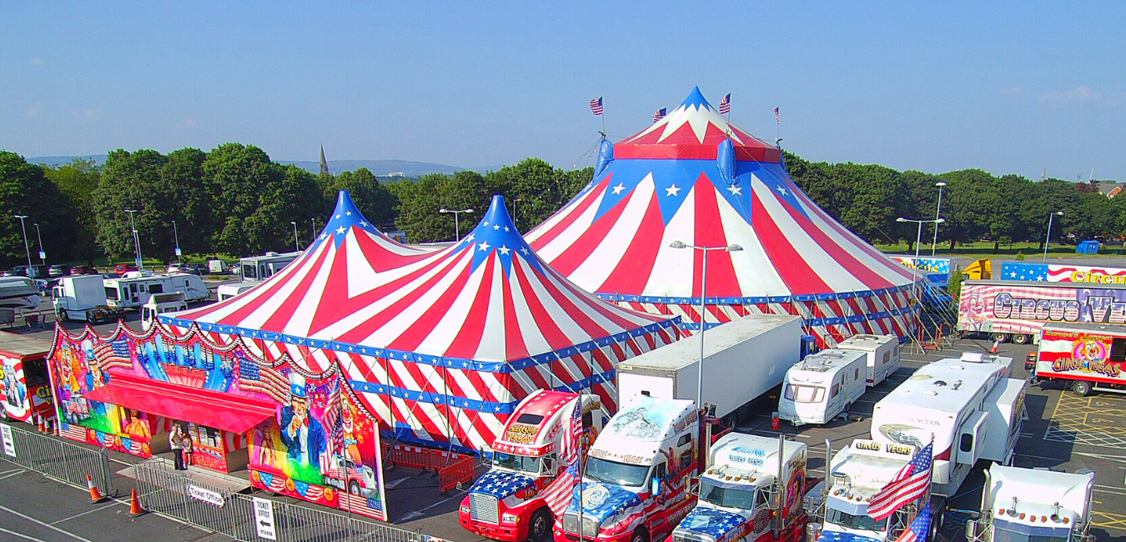

De wereldtop op circusgebied komt naar De Bazaar. Alle acts hebben prijzen gewonnen en zijn internationaal
bekroond
. Er komen bijvoorbeeld:

- Vliegende motoren

- Stunts op de trapeze

- Thriller op de hoge draad

Organisator Mike Leegwater (Hillenaar Events) en geboren Beverwijker: "Een circusproductie van deze omvang is nooit eerder in de regio te zien geweest en ik ben er ontzettend trots op dat we deze show nu in Beverwijk kunnen presenteren".

Ook door de week:

Het circus geeft ook door de week voorstellingen, maar tijdens het weekend kun je lekker 's middags de Bazaar op, wat bij ons eten en daarna door naar de show!

Het beste parkeer je op P4, die is het dichtste bij de ingang van het circus. Maar je kunt vanaf alle terreinen uitrijden wanneer je wilt, dus geen probleem als je op een ander parkeerterrein bent gaan staan.

Alles op een rijtje:

- Van 17 september t/m 8 januari: ook door de week
- Op P5 van De Bazaar
- Je kunt parkeren op P4 (betaald) en dan achter Hal 4 langslopen naar het circus
- Elke show is een twee uur durend spektakel voor het hele gezin
- Alleen internationaal bekroonde acts
- Voor reserveringen: http://www.greatchristmascircus.nl/
- Tickets vanaf €15

Over: De Bazaar
De Bazaar in Beverwijk een verrassende combinatie van 1200 winkels, kramen, outlets en horeca uit alle delen van de wereld. Met ruim 2 miljoen bezoekers per jaar staat De Bazaar in de top 3 van meest populaire dagtrips. De Bazaar is elk weekend tussen 10:00 en 18:00 uur geopend.

Newsroom
Bekijk het volledige persbericht inclusief meer foto's en video's in onze Newsroom.
Bekijk het volledige persbericht
Bekijk alle voorgaande persberichten

Contact informatie
Naam: Sander Janssen
E-mail: s.janssen@debazaar.nl
Telefoon: 0251-262627

